ПРИЛОЖЕНИЕ
Утверждено
распоряжением Администрации
Златоустовского городского округа
от 26.04.2023 г. № 1297-р/АДМ

ООО СК «ЛИГА»

Проект межевания территории

части кадастрового квартала 74:25:0305015, включающей в себя земельный участок с кадастровым номером 74:25:0305015:1087 и земли, государственная собственность на которые не разграничена

ОСНОВНАЯ ЧАСТЬ И МАТЕРИАЛЫ ПО ОБОСНОВАНИЮ

Текстовая часть и чертежи межевания территории

Шифр: 04/2023-01



Директор | __________________ | Чертов И.Ю.
Главный инженер проекта | __________________ | Малыхин В.А.

Челябинск, 2023
Состав проекта

№ п/п | Наименование документа | Инвентарный номер
 | Проект межевания территории части кадастрового квартала 74:25:0305015, включающей в себя земельный участок с кадастровым номером 74:25:0305015:1087 и земли, государственная собственность на которые не разграничена | 04/2023-01
 | Текстовая часть | 04/2023-01
 | Графическая часть | 04/2023-01
Лист 1 | Фрагмент карты планировочной структуры территории городского округа  Материалы по обоснованию  Масштаб 1:2000 | 04/2023-01
Лист 2 | Ситуационный план территории  Материалы по обоснованию  Масштаб 1:2000 | 04/2023-01
Лист 3 | План межевания проектируемого земельного участка  Материалы по обоснованию  Масштаб 1:500 | 04/2023-01
Лист 4 | Чертеж границ существующих земельных участков.  Материалы по обоснованию проекта межевания.  Масштаб 1:1000 | 04/2023-01

Содержание

I. Основная часть
1. Положение о проекте межевания территории…………………………….. | 4
2. Цель разработки проекта межевания………………………………………. | 5
3. Проектное решение………………………………………………………….. | 5
4. Образование земельных участков………………………………………….. | 6
4.1 Перечень и сведения о площади образуемых земельных участков, в том числе возможные способы их образования……………………………... | 6
4.2. Перечень и сведения о площади образуемых земельных участков, которые будут отнесены к территориям общего пользования или имуществу общего пользования, в том числе в отношении которых предполагаются резервирование и (или) изъятие для государственных или муниципальных нужд………………………………………………………….. | 7
4.3. Вид разрешенного использования образуемых земельных участков… | 7
5. Целевое назначение лесов, вид (виды) разрешенного использования лесного участка, количественные и качественные характеристики лесного участка, сведения о нахождении лесного участка в границах особо защитных участков лесов……………………………………………………… | 8
6. Сведения о границах территории, в отношении которой утвержден проект межевания, содержащие перечень координат характерных точек этих границ в системе координат, используемой для ведения Единого государственного реестра недвижимости……………………………………. | 8
II Материалы по обоснованию
1. Положение о проекте межевания территории………………………………………………………………….…... | 8
2. Красные линии………………………………………………………………. | 9
3. Сведения о границах зон действия публичных сервитутов……………… | 9
4. Наличие объектов культурного наследия (памятников истории и культуры)………………………………………………………………………. | 9
5. Объект капитального строительства……………………………………….. | 10
III Графическое приложение
1. Фрагмент карты планировочной структуры территории городского округа………………………………………………………………………....... | 12
2. Ситуационный план территории…………………………………………… | 13
3. План межевания проектируемого земельного участка…………………... | 14
4. Чертеж границ существующих земельных участков.  Материалы по обоснованию проекта межевания…………………………. | 15
IV. Исходные данные и приложения
1. Выписка из членов СРО…………………………………………………….. | 17
2. Распоряжение.……………………………………………………………….. | 18
3. Техническое задание………………………………………………………… | 19
4. Правоустанавливающие документы заказчика……………………………. | 20

I. Основная часть

1. Положение о проекте межевания территории.

Проект межевания территории Челябинская область, г. Златоуст, планировочный район города-Центральный-02, градостроительная зона-38, земельный участок с кадастровым номером 74:25:0305015:1087, разработан в виде отдельного документа в соответствии с градостроительными регламентами, в том числе устанавливающими требования по обеспечению пожарной безопасности с целью образования земельного участка и подготовлена в соответствии с действующим законодательством в сфере градостроительства и архитектуры и нормативно-правовыми актами, методическими указаниями, принятыми в рамках действующего законодательства.
Проект разработан в соответствии с действующими законами, нормативными актами и документами, техническими регламентами в области градостроительства, экологическими, санитарными и иными нормативами, основные из них:
1. Генеральный план г. Златоуста;
2. «Правила землепользования и застройки г. Златоуста», утвержденные решением Собрания депутатов ЗГО от 02.03.2007г. №10-ЗГО
3. Материалы топографо-геодезических изысканий, предоставленные заказчиком;
4. Сведения о земельных участках, охранных зонах, объектах капитального строительства, полученные из Единого государственного реестра недвижимости.
Документация по планировке территории разработана в соответствии с требованиями следующих нормативно-правовых документов:
- Федеральный закон от 29.12.2004 № 190-ФЗ «Градостроительный кодекс Российской Федерации»;
- Федеральный закон от 25.10.2001 № 136-ФЗ «Земельный кодекс Российской Федерации»;
- Федеральный закон от 25.06.2002 № 73-ФЗ «Об объектах культурного наследия (памятниках истории и культуры) народов Российской Федерации»;
- Федеральный закон от 08.11.2007 № 257-ФЗ «Об автомобильных дорогах и о дорожной деятельности в Российской Федерации и о внесении изменений в отдельные законодательные акты Российской Федерации»;
- Федеральный закон от 30.12.2015 №431-ФЗ «О геодезии, картографии и пространственных данных и о внесении изменений в отдельные законодательные акты Российской Федерации»;
- Федеральный закон от 24.07.2007 №221-ФЗ «О кадастровой деятельности»;
- Федеральный закон РФ от 09.02.2009 №8-ФЗ «Об обеспечении доступа к информации о деятельности государственных органов и органов местного самоуправления»;
- Федеральный закон от 13.07.2015 № 218-ФЗ «О государственной регистрации недвижимости»;
- Постановление Правительства РФ от 31.03.2017 № 402 «Об утверждении Правил выполнения инженерных изысканий, необходимых для подготовки документации по планировке территории, перечня видов инженерных изысканий, необходимых для подготовки документации по планировке территории, и о внесении изменений в постановление Правительства Российской Федерации от 19 января 2006 г. № 20».
Графические материалы документации по планировке территории разработаны в масштабе 1:1000 на цифровой картографической основе в системе координат МСК-74.

2. Цель разработки проекта межевания.

1. Установление границы земельного участка.
2. Формирование земельного участка, как объекта государственного учета объектов недвижимости и государственной регистрации прав на них.
Основными задачами проекта межевания территории являются:
1. Формирование границ земельного участка.
2. Координирование объекта землепользования.
3. Установление вида разрешенного использования образуемого земельного участка.
4. Установление адреса образуемого земельного участка.
5. Соблюдение общественных, частных интересов и прав, затрагиваемых при формировании земельного участка.

3. Проектное решение.

Основанием для разработки документации по планировке территории является Распоряжение администрации Златоустовского городского округа от 20.12.2022 г. № 3758-р/АДМ «О внесении изменений в проект
планировки и межевания территории».
Проектом межевания территории предусматривается образование земельного участка путем перераспределение земельного участка с кадастровым номером 74:25:0305015:1087, находящегося в частной собственности, и земель, государственная собственность на которые не разграничена.
Категория земель – земли населенных пунктов.
Образуемый земельный участок расположен в кадастровом квартале 74:25:0305015, в зоне застройки среднеэтажными жилыми домами (Ж-3).

4. Образование земельных участков.

4.1 Перечень и сведения о площади образуемых земельных участков, в том числе возможные способы их образования.

Проектом межевания территории предусматривается образование земельного участка :ЗУ1 расположенного по адресу: Челябинская область, г. Златоуст, пр. им. Ю.А. Гагарина 6-я линия, № 9Д, площадью 139 кв.м., путем перераспределения земельного участка с кадастровым номером 74:25:0305015:1087, находящегося в собственности и земель, государственная собственность на которые не разграничена.
Доступ к образуемому земельному участку осуществляется с земель общего пользования.
Для определения координат точек земной поверхности и для установления границы земельного участка на местности использовался метод спутниковых геодезических измерений. Подготовка проекта межевания территории осуществляется в соответствии с системой координат, используемой для ведения государственного кадастра недвижимости (МСК-74).

Ведомость координат поворотных точек границ образуемого земельного участка (система координат МСК-74)

№ поворотной точки | X, м | Y, м
1 | 605050.70 | 2213450.20
2 | 605049.34 | 2213456.26
3 | 605050.47 | 2213458.10
4 | 605059.03 | 2213460.17
5 | 605058.75 | 2213461.29
6 | 605046.07 | 2213458.31
7 | 605047.12 | 2213453.78
8 | 605031.84 | 2213449.82
9 | 605032.68 | 2213446.06
1 | 605050.70 | 2213450.20

4.2. Перечень и сведения о площади образуемых земельных участков, которые будут отнесены к территориям общего пользования или имуществу общего пользования, в том числе в отношении которых предполагаются резервирование и (или) изъятие для государственных или муниципальных нужд.

Образование земельных участков, которые будут отнесены к территориям общего пользования или имуществу общего пользования, в том числе в отношении которых предполагаются резервирование и (или) изъятие для государственных или муниципальных нужд не предусматриваются данным проектом межевания территории.

4.3. Вид разрешенного использования образуемых земельных участков.

Вид разрешенного использования образуемого земельного участка соответствует виду разрешенного использования исходного земельного участка с кадастровым номером 74:25:0305015:1087, расположенного в градостроительной зоне Ж-3 «Зона застройки среднеэтажными жилыми домами» в соответствии с Решением Собрания депутатов Златоустовского городского округа №33 - ЗГО от 01.06.2022 г. «О внесении изменений в решение Собрания депутатов Златоустовского городского округа от 28.12.2009 г. №103-ЗГО «Об утверждении Генерального плана Златоустовского городского округа и Правил землепользования и застройки Златоустовского городского округа».
Вид разрешенного использования образуемого земельного участка, а также его площадь представлены в таблицах № 1.

Таблица № 1. Перечень и сведения о площади образуемого земельного участка, в том числе возможные способы его образования, вид разрешенного использования образуемого земельного участка

Условный номер ЗУ | Площадь ЗУ, м² | Вид разрешенного использования земельного участка | Категория земель | Способ образования земельного участка
ЗУ1 | 139 | строительство магазинов | Земли населённых пунктов | перераспределение земельного участка с кадастровым номером 74:25:0305015:1087,  и земель, находящихся в государственной или муниципальной собственности

5. Целевое назначение лесов, вид (виды) разрешенного использования лесного участка, количественные и качественные характеристики лесного участка, сведения о нахождении лесного участка в границах особо защитных участков лесов.

Проект межевания территории не включает в себя участки лесов, лесничеств, лесопарков, лесных кварталов, лесотаксационных выделов или частей лесотаксационных выделов, не определяет их количественные и качественные характеристики, не содержит сведений о нахождении лесного участка в границах особо защитных участков лесов.

6. Сведения о границах территории, в отношении которой утвержден проект межевания, содержащие перечень координат характерных точек этих границ в системе координат, используемой для ведения Единого государственного реестра недвижимости.

Координаты поворотных точек границы территории, в отношении которой утвержден проект межевания, совпадают с координатами поворотных точек образуемого земельного участка :ЗУ1.

II. Материалы по обоснованию

1. Положение о проекте межевания территории

Основные положения о межевании территории изложены в ст. 43 Градостроительного Кодекса Российской Федерации. Подготовка проекта межевания территории осуществляется применительно к территории, расположенной в границах одного или нескольких смежных элементов планировочной структуры, границах определенной правилами землепользования и застройки территориальной зоны и (или) границах установленной схемой территориального планирования муниципального района, генеральным планом поселения, городского округа функциональной зоны.

Проект межевания территории разрабатывается в виде отдельного документа в границах элемента планировочной структуры, утвержденной проектом планировки территории, утвержденным Распоряжением Администрации Златоустовского городского округа от 30.07.2013 г. № 1490-р
Подготовка проекта межевания осуществлена применительно к застроенной территории, расположенной в границе элемента планировочной структуры (квартал). Размер земельного участка в границе застроенной территории устанавливаются с учетом фактического землепользования.

2. Красные линии.

Красные линии представляют собой границы, отделяющие территории кварталов, микрорайонов и других элементов планировочной структуры от улиц, проездов и площадей в городских и сельских поселениях. Соблюдение красных линий обязательно при межевании и инвентаризации застроенных и подлежащих застройке земель в границах города или другого поселения, при оформлении документов гражданами и юридическими лицами на право собственности, владения, пользования и распоряжения земельными участками и другими объектами недвижимости, их государственной регистрации. Красные линии являются основой для разбивки и установления на местности других линий градостроительного регулирования, в том числе и границ землепользований.
Проектом межевания территории, не планируется размещение новых объектов капитального строительства, а также не предусматривается осуществление деятельности по комплексному и устойчивому развитию территории.

3. Сведения о границах зон действия публичных сервитутов.

Согласно сведений государственного кадастра недвижимости, выданные филиалом Федерального государственного бюджетного учреждения "Федеральная кадастровая палата Федеральной службы государственной регистрации, кадастра и картографии" по Челябинской области информация о границах зон действия публичных сервитутов отсутствует.
Рассматриваемая территория имеет обременения в виде охранной зоны подстанции (охранные зоны трансформаторной подстанции 10 м от зданий).
Сведения о вышеуказанных охранных зонах представлены на листе в опорном плане.

4. Наличие объектов культурного наследия (памятников истории и культуры)

По данным единого государственного реестра объектов культурного наследия (памятников истории и культуры) народов Российской Федерации, перечня выявленных объектов культурного наследия, списка объектов, обладающих признаками объектов культурного наследия на рассматриваемой территории объекты культурного наследия, выявленные объекты культурного наследия, объекты, обладающие признаками объектов культурного наследия, а также их зоны охраны и защитные зоны отсутствуют.
В соответствии с п. 4 ст. 36 Федерального закона от 25.06.2002 № 73-ФЗ «Об объектах культурного наследия (памятниках истории и культуры) народов Российской Федерации» в случае обнаружения в ходе проведения изыскательских, проектных, земляных, строительных, мелиоративных, хозяйственных работ, работ по использованию лесов и иных работ объекта, обладающего признаками объекта культурного наследия, в том числе объекта археологического наследия, заказчик указанных работ, технический заказчик (застройщик) объекта капитального строительства, лицо, проводящее указанные работы, обязаны незамедлительно приостановить указанные работы и в течение трех дней со дня обнаружения такого объекта направить в управление письменное заявление об обнаруженном объекте культурного наследия, провести согласование вышеуказанных работ с управлением.

5. Объект капитального строительства.

Существующий объект капитального строительства – нежилое одноэтажное здание-магазина. Данные о существующих объектах недвижимости, находящееся в собственности, отражены в исходных данных и приложениях в виде копий документов, подтверждающих права собственности.

III. Графическое приложение

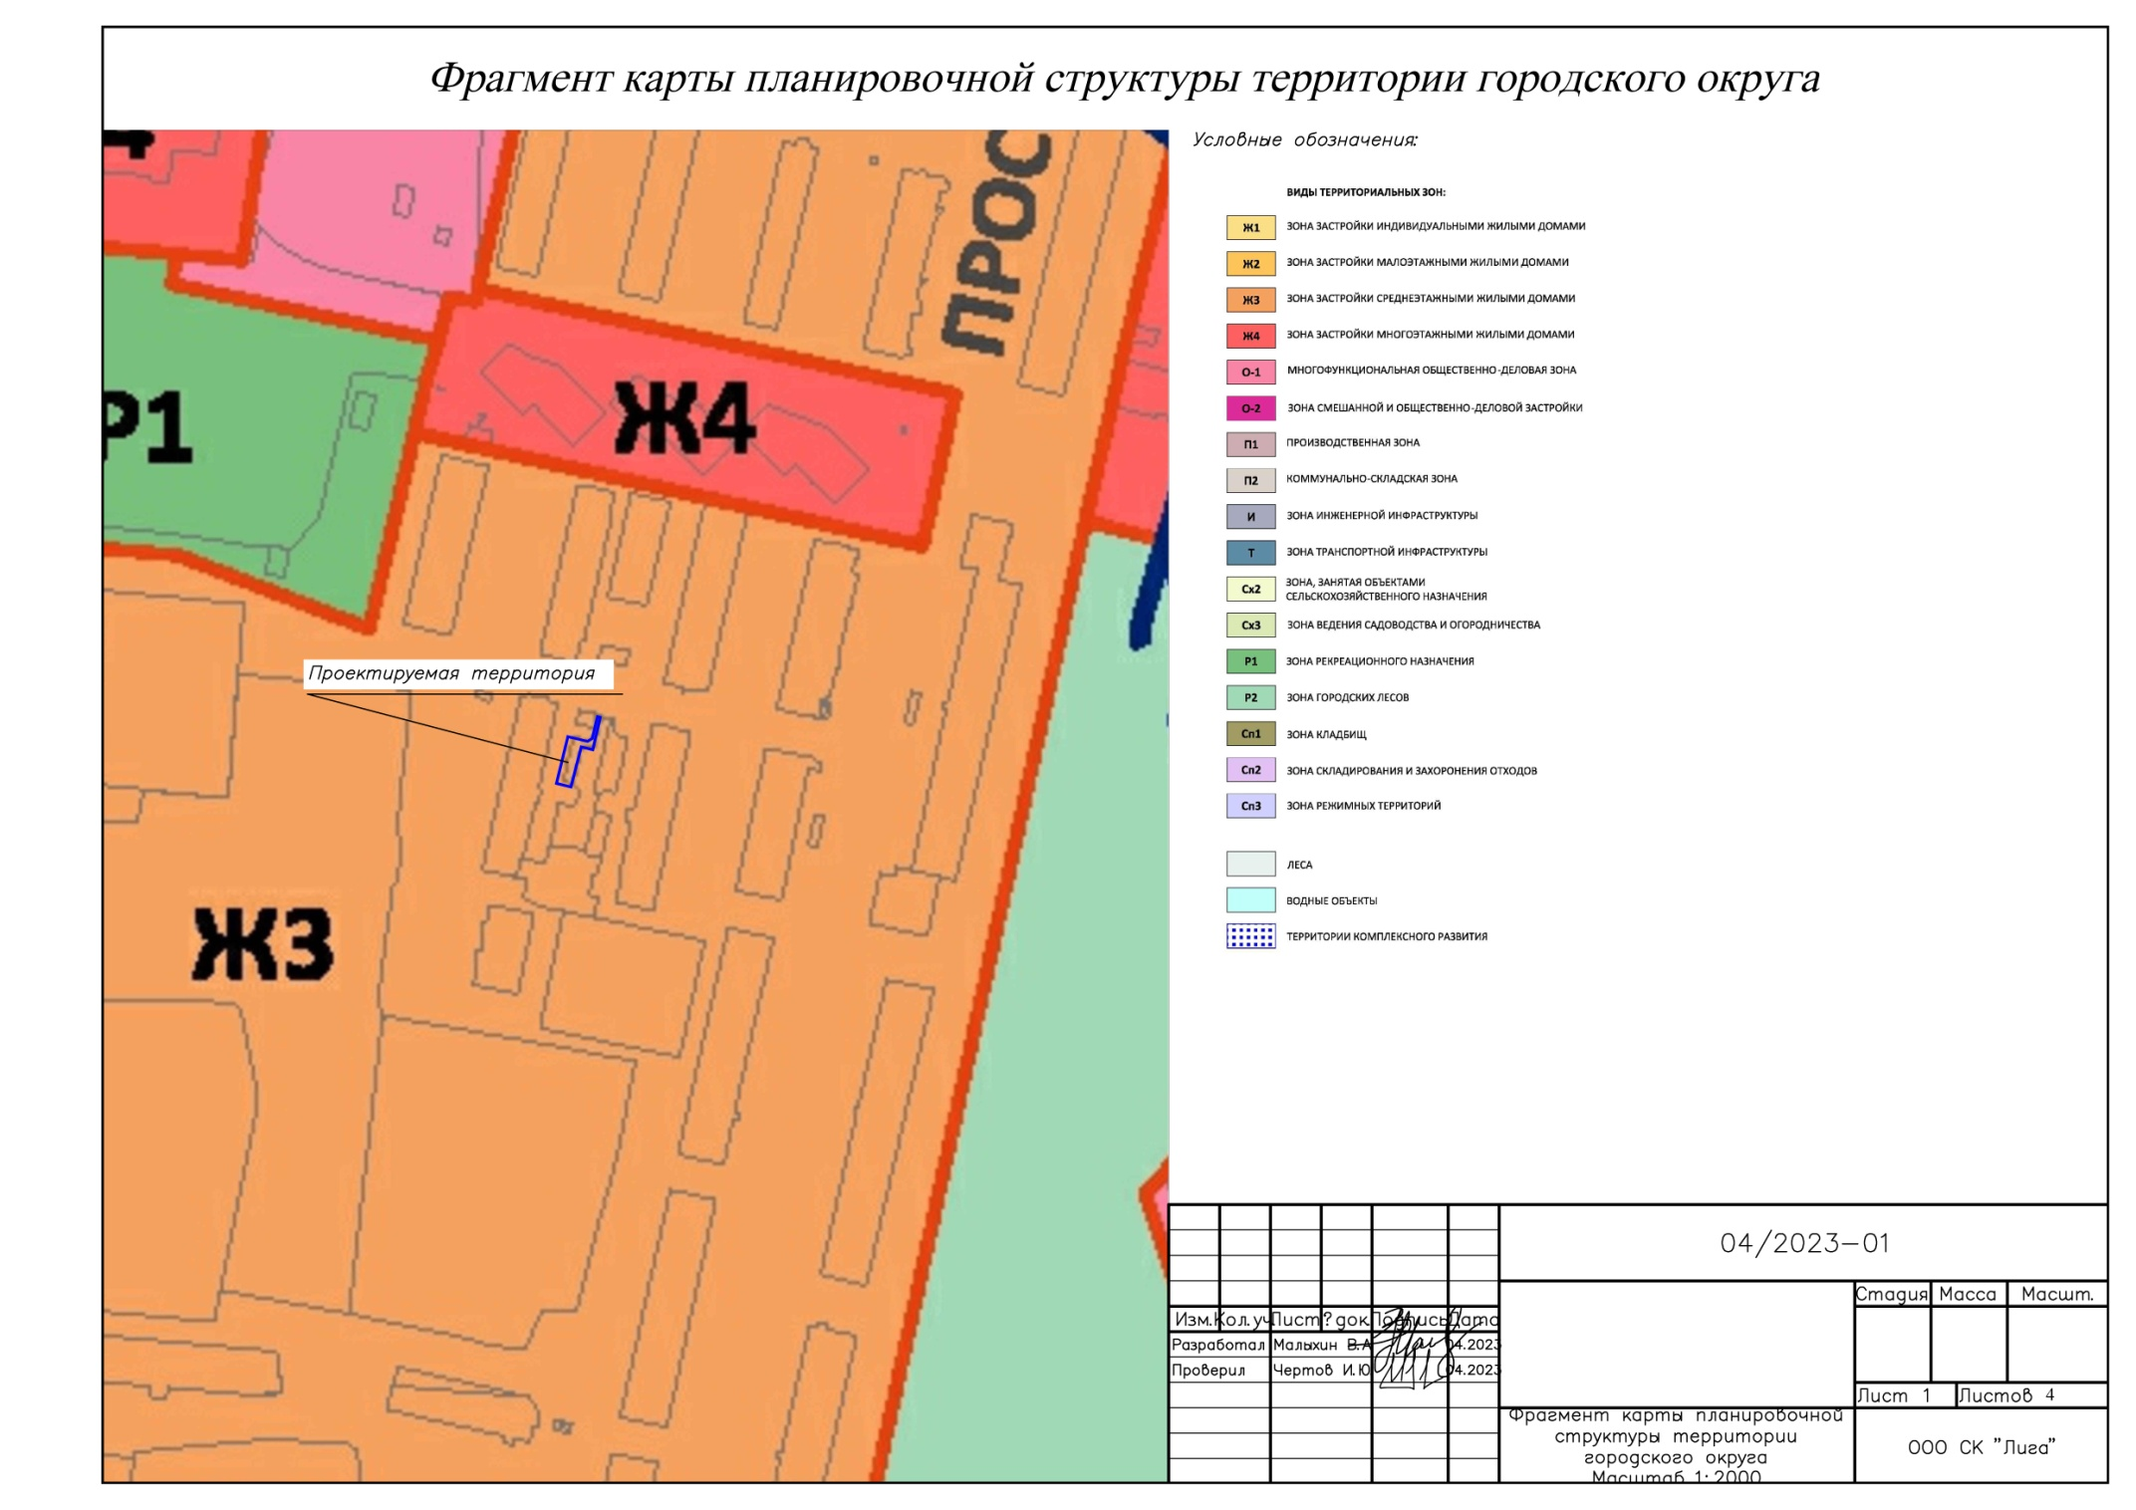

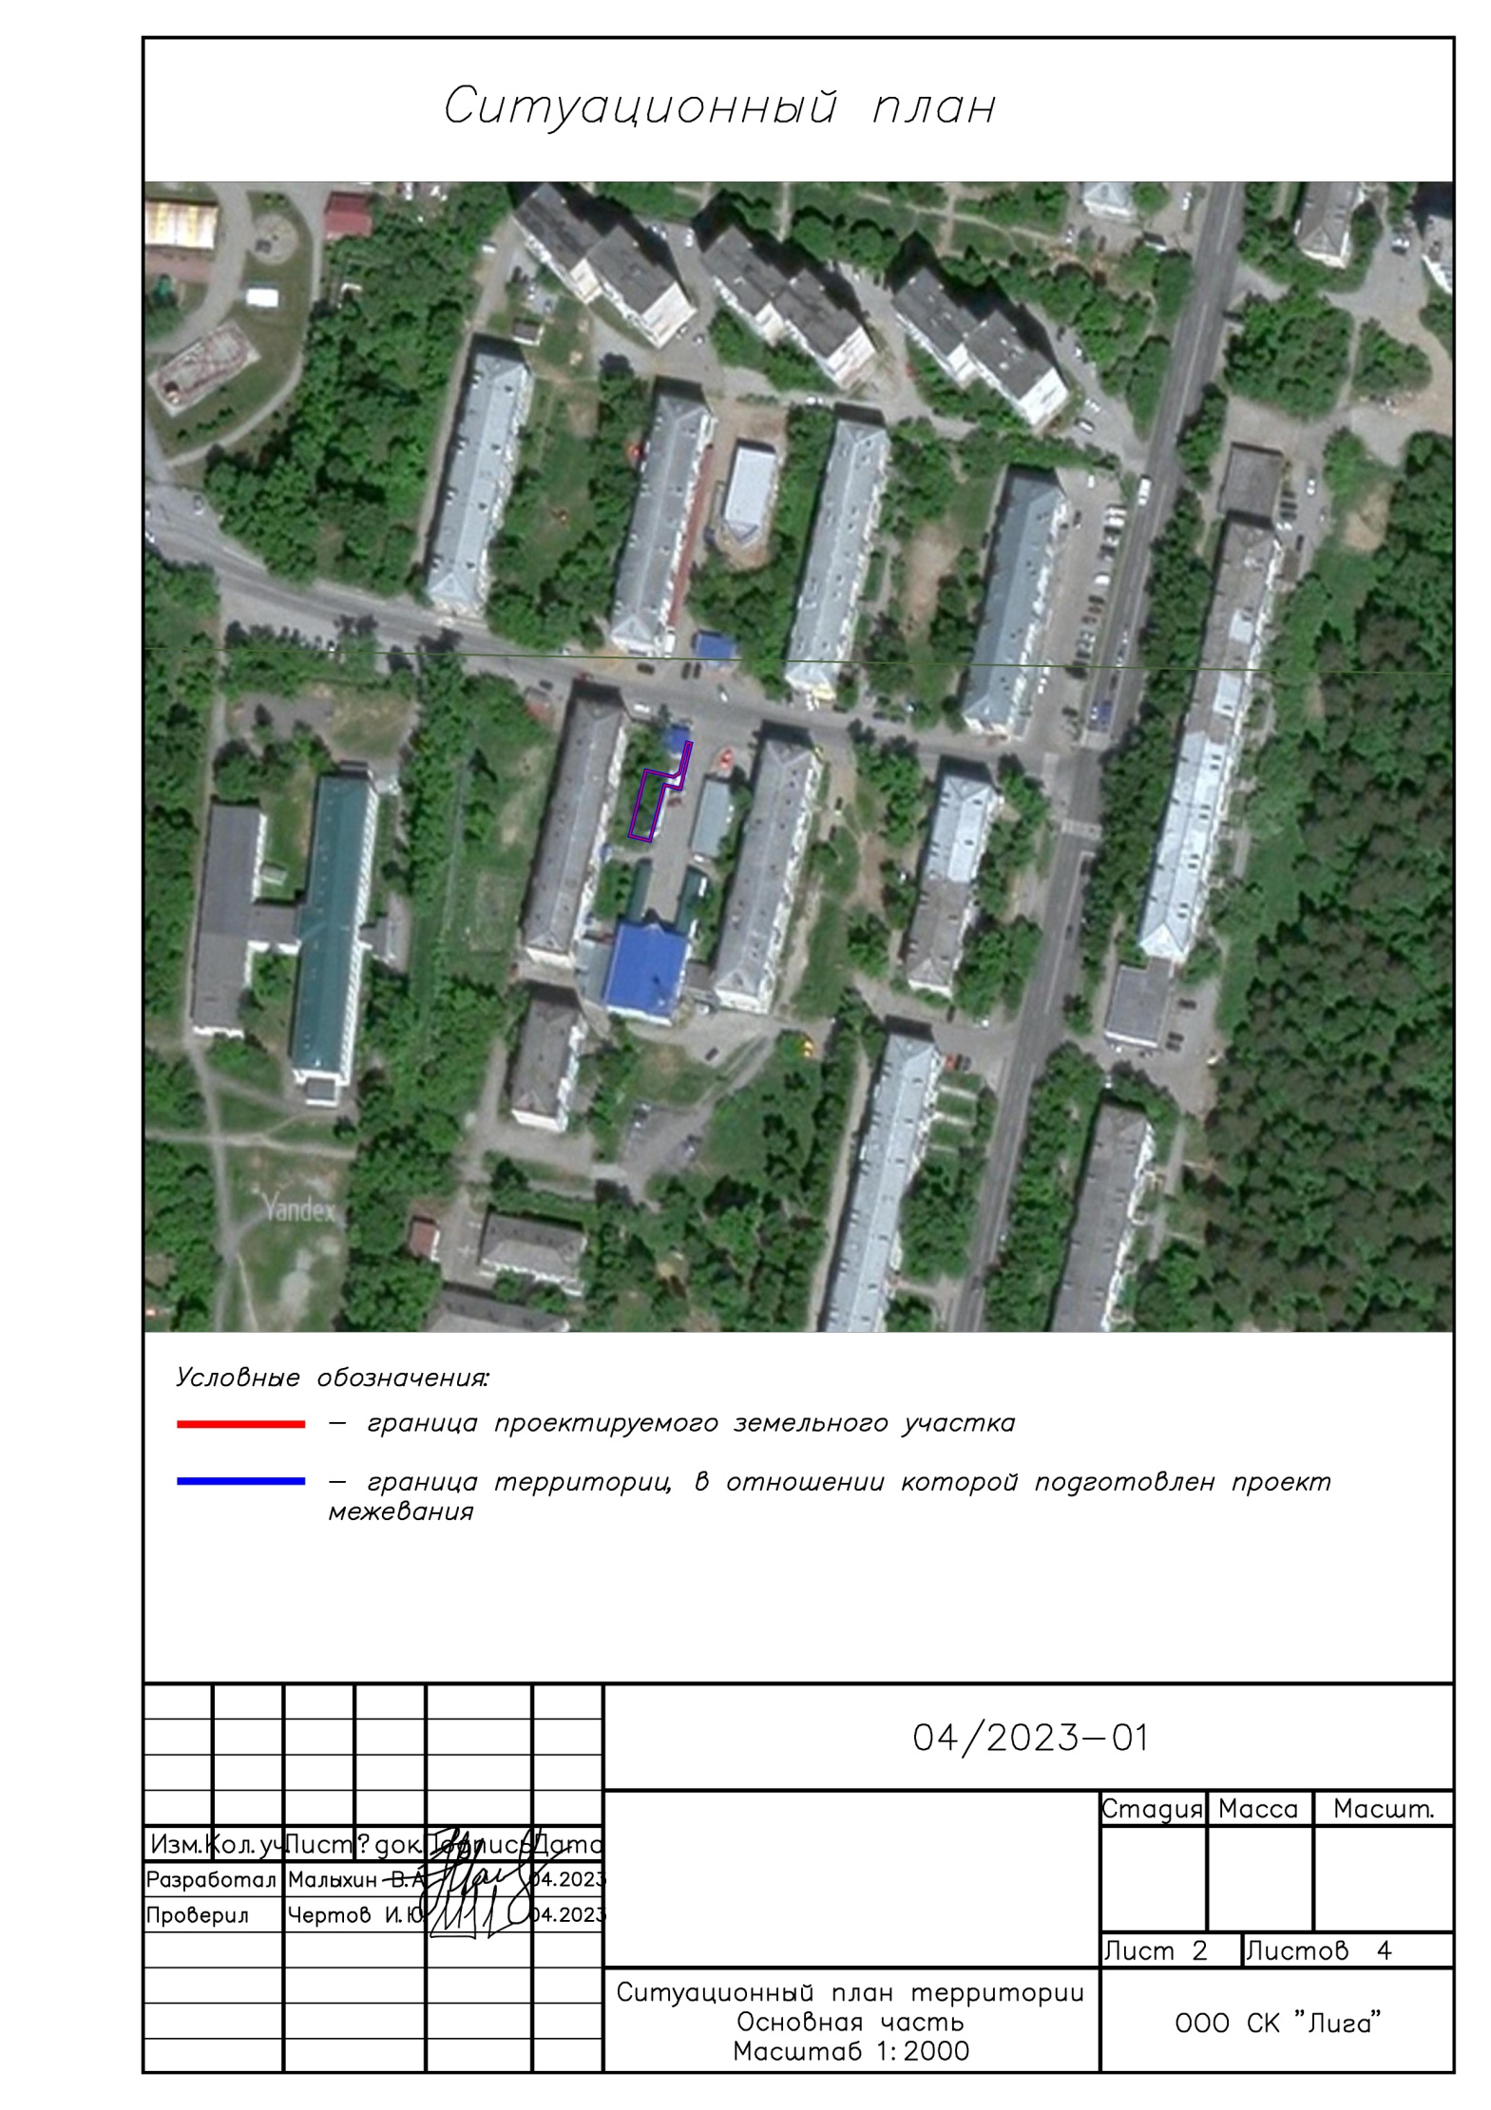

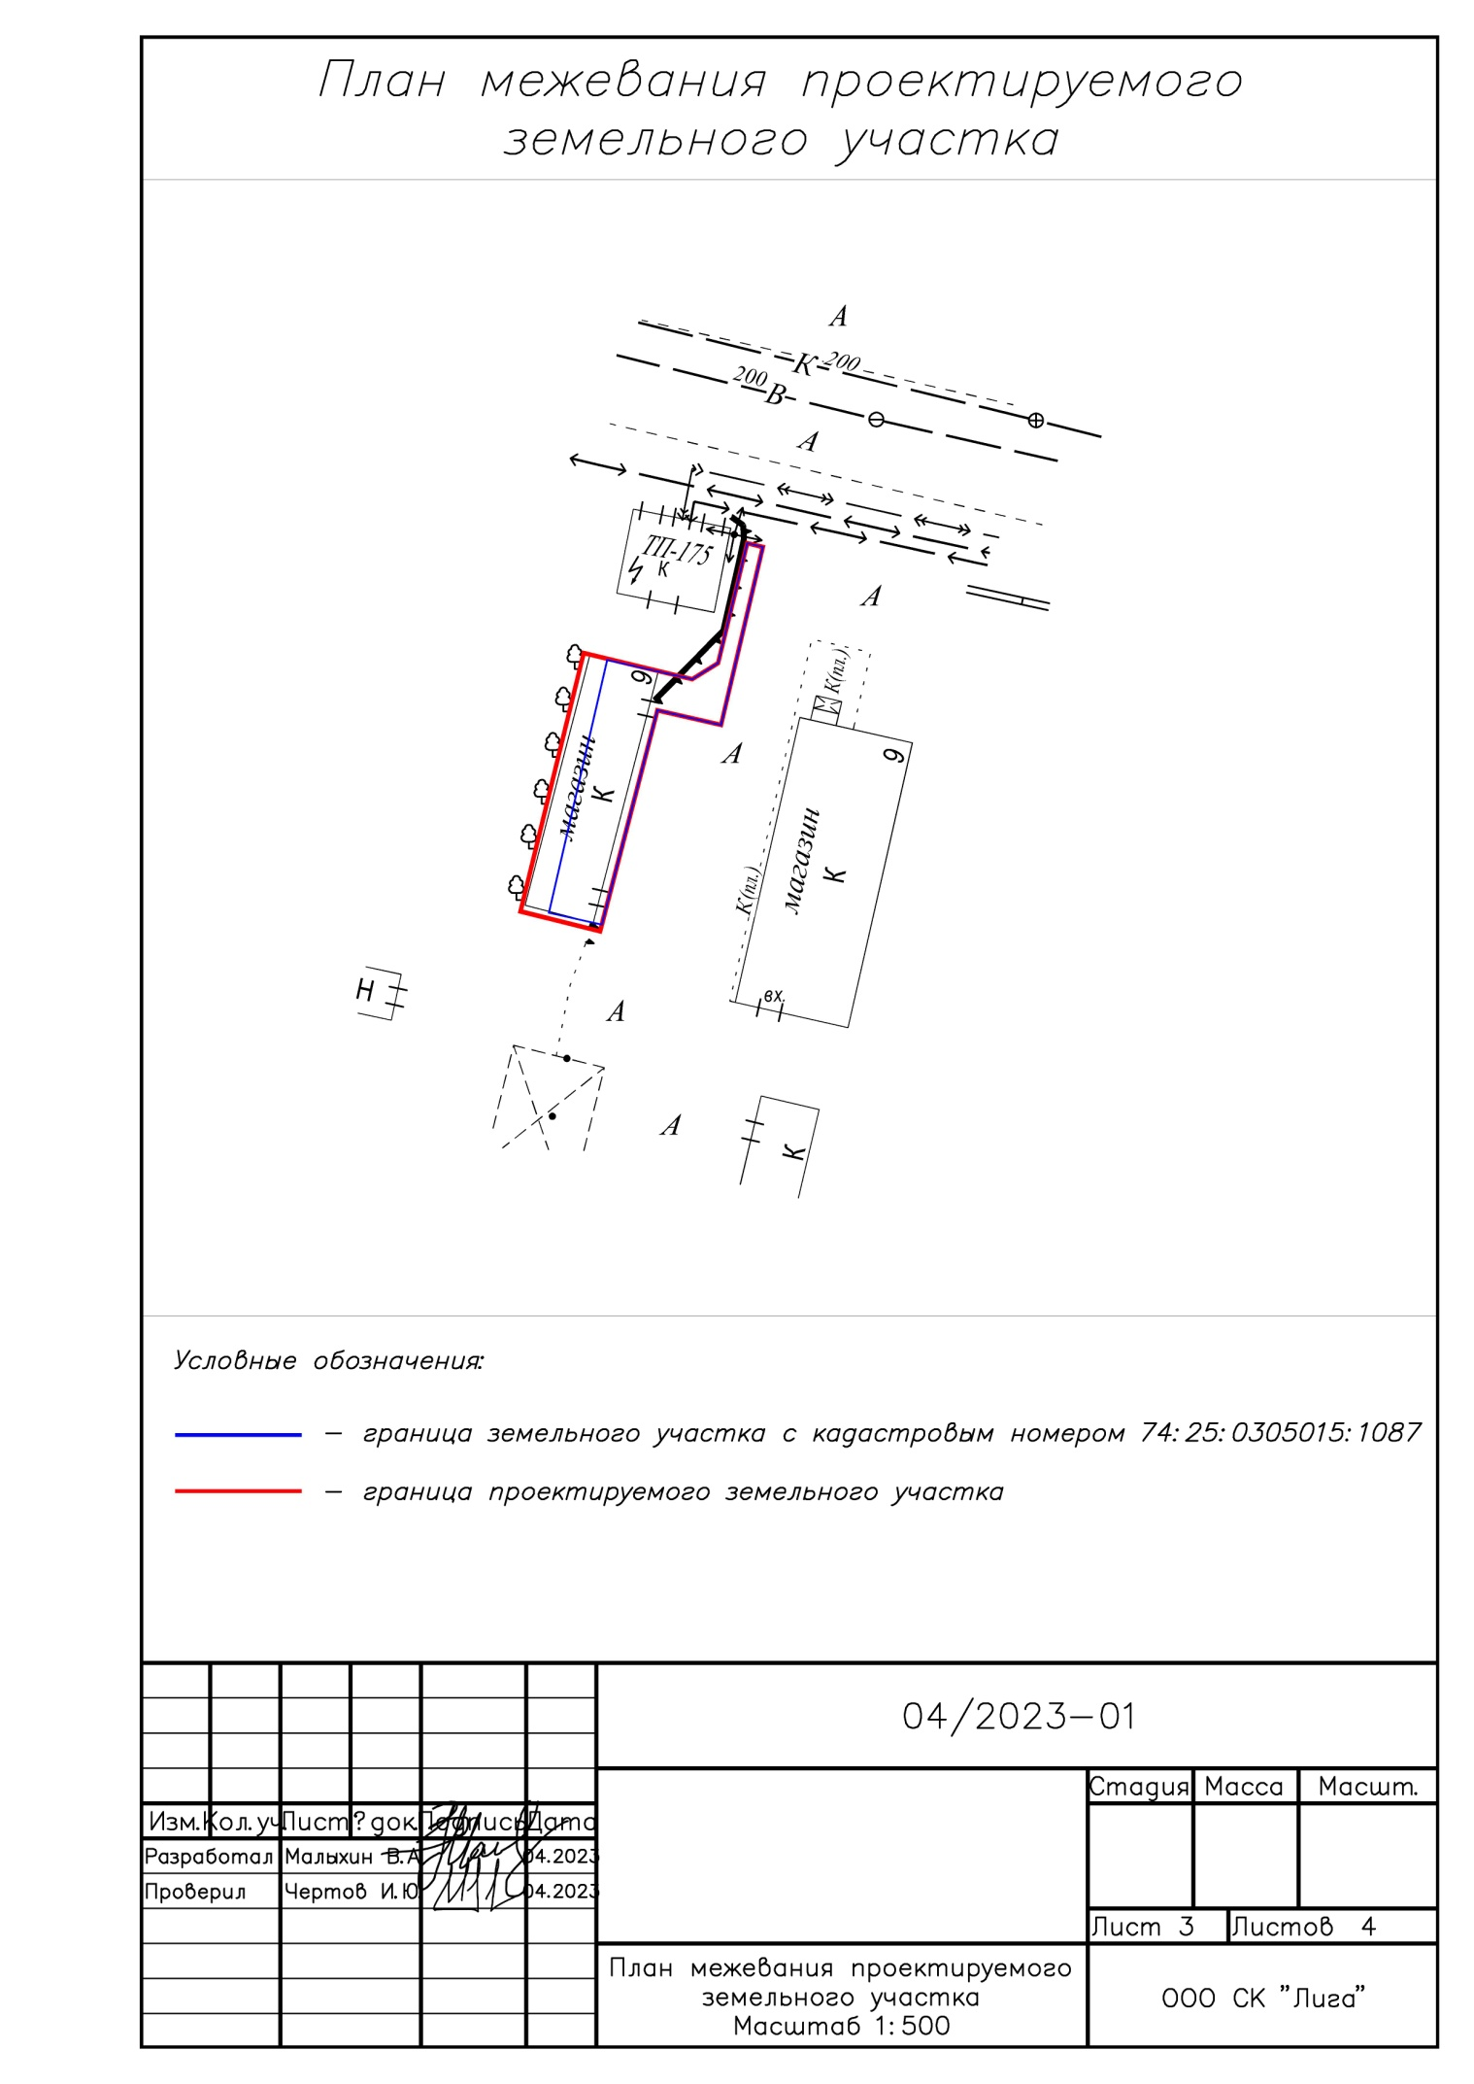

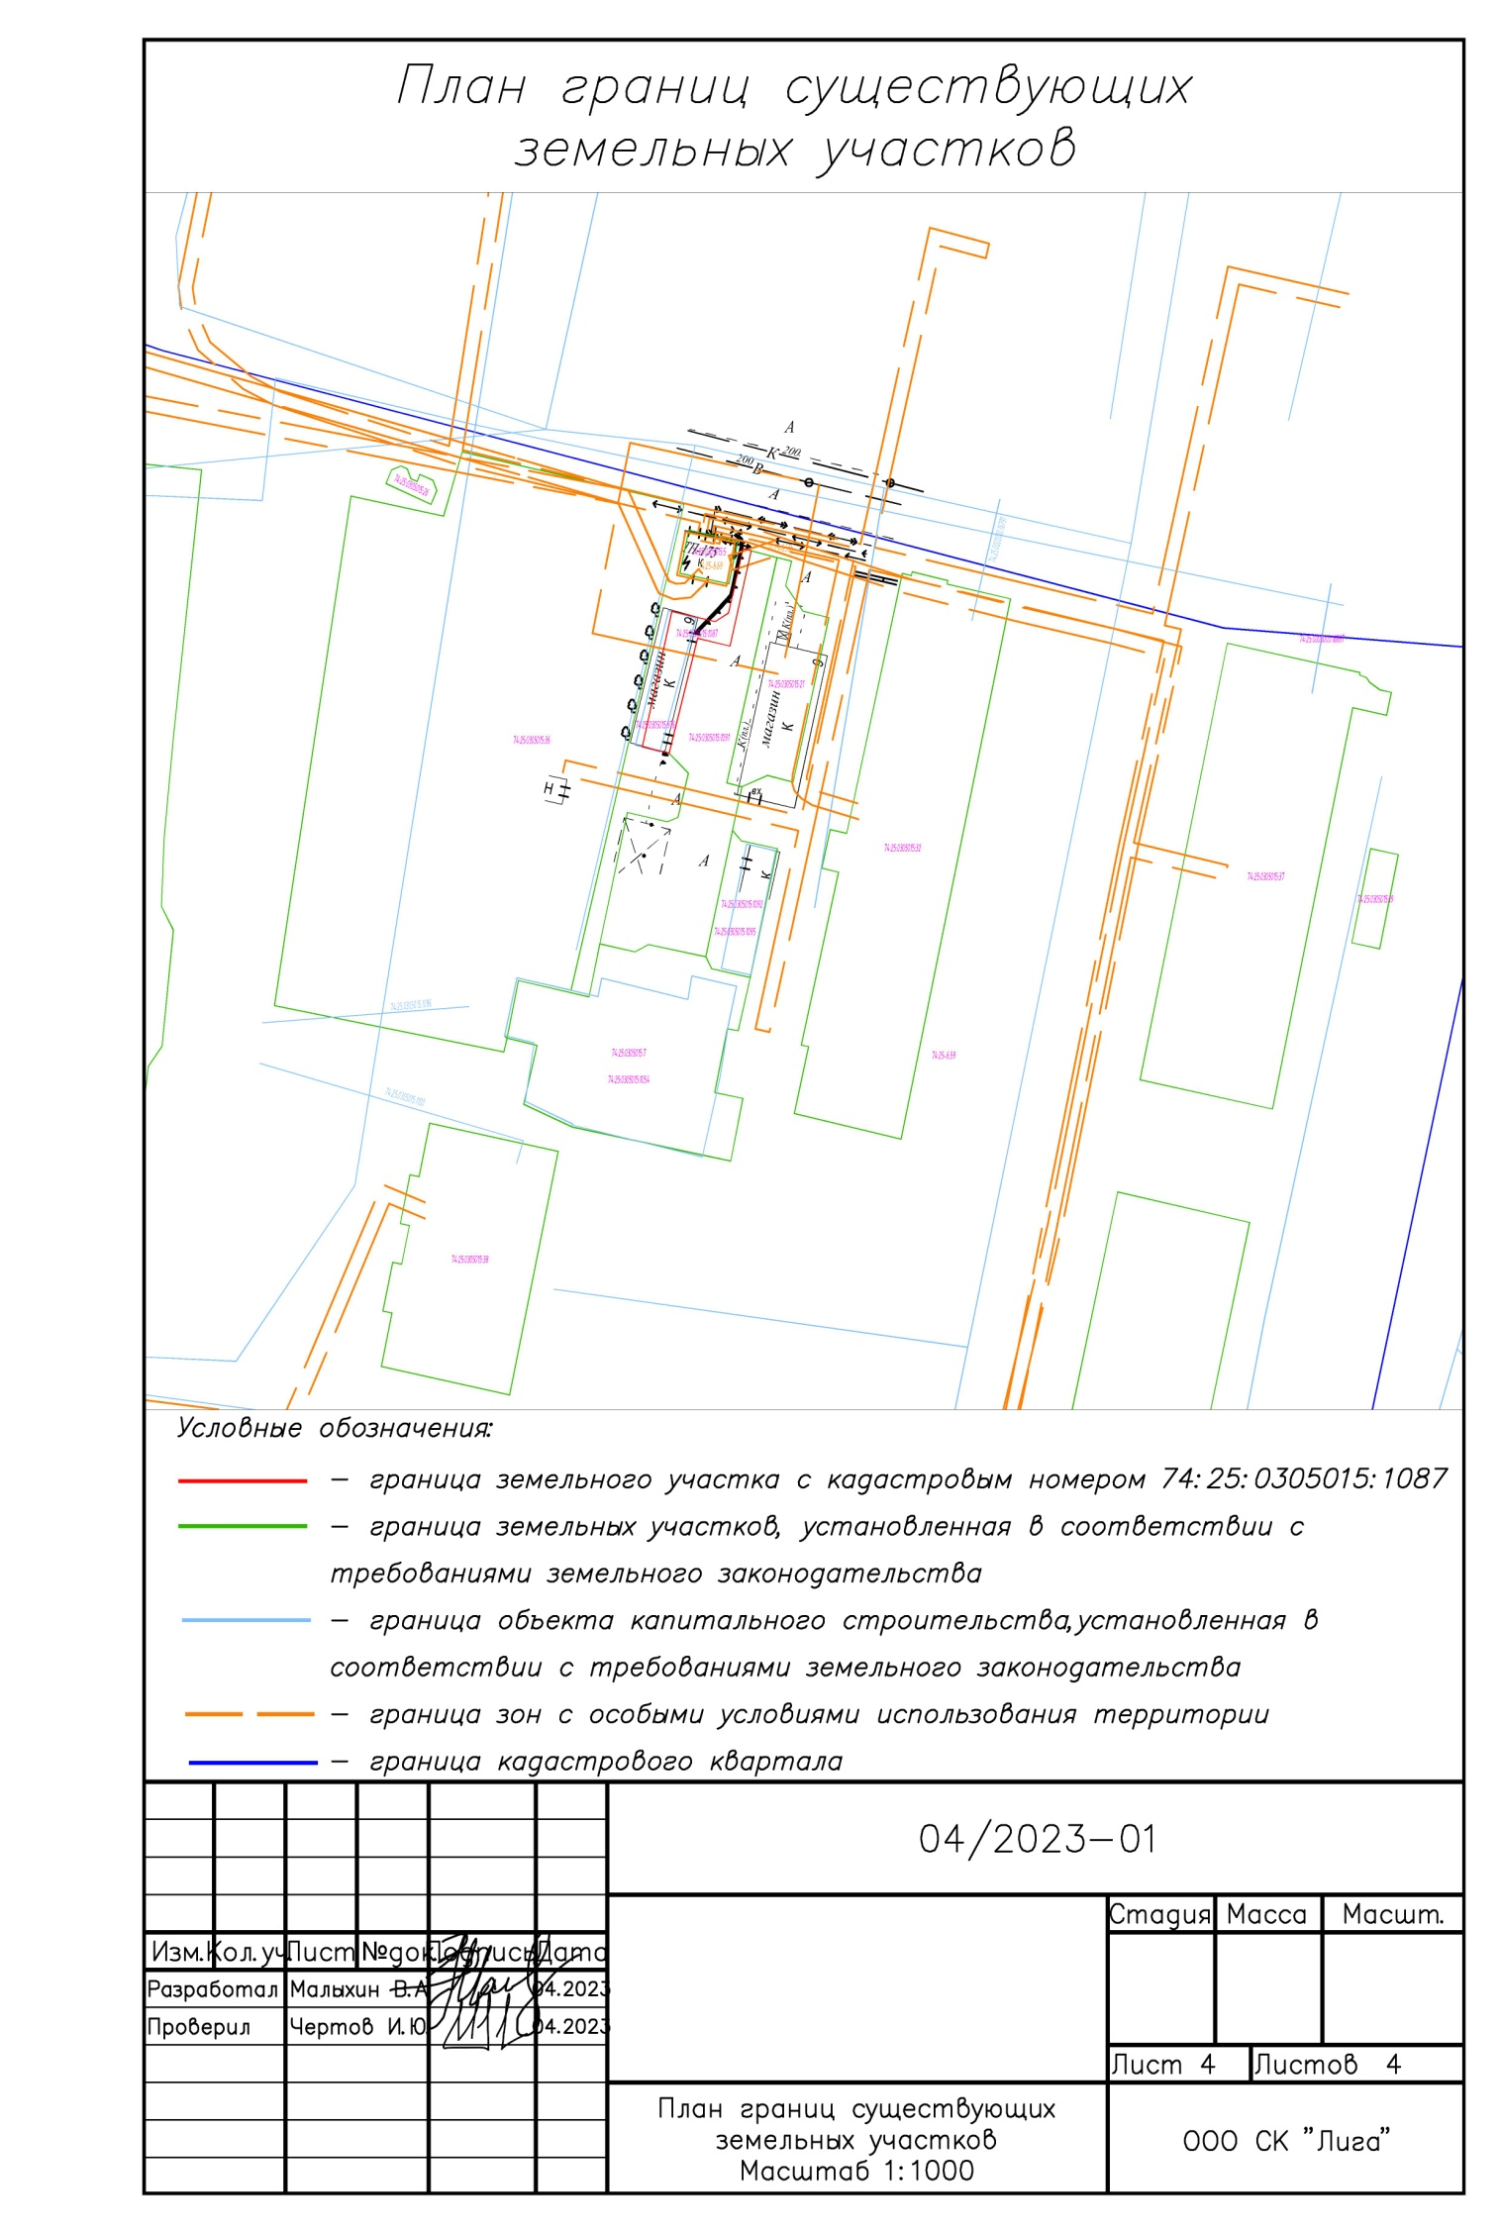

IV. Исходные данные и приложения

